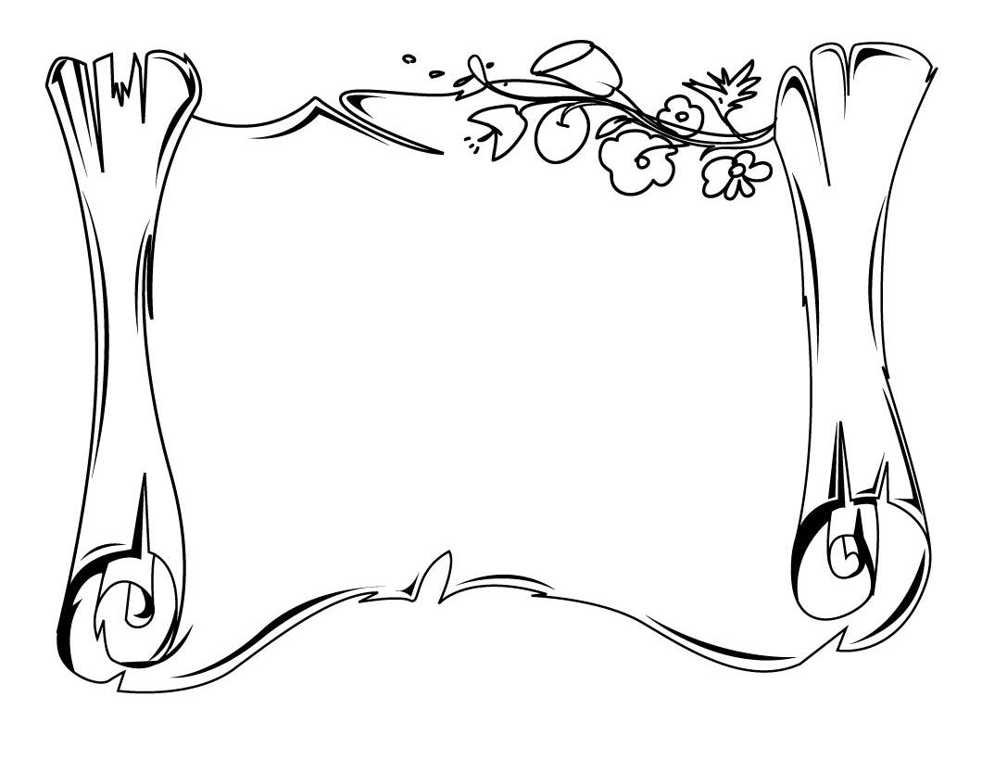

KONKURS

**"Wszystko jest poezja"**

Przygotuj analizę utworu!  
Napisz wiersz!

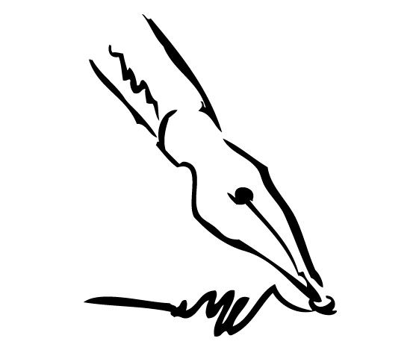

Recytuj!

WYRAŹ SIEBIE!

**Na zgłoszenia do konkursu recytatorskiego czekamy do: 1 grudnia 2014 r.**

**Na prace czekamy do: 10 grudnia 2014 r.**

**Więcej informacji i regulamin u P. Samborek**